

Projekts

IZGLĪTĪBAS PROGRAMMAS „SURDOTULKS”
IZSTRĀDĀŠANA UN IEVIEŠANA SOCIĀLĀS INTEGRĀCIJAS CENTRĀ
Līguma Nr.2005/0231/VPD1/ESF/PIAA/04/APK/3.3.7/0001/0002

Projektu īsteno: valsts aģentūra ”Sociālās integrācijas centrs”
Projekta partneris: Latvijas nedzirdīgo savienība

Projekta finansējums: Ls 50000
Eiropas Sociālais fonds: Ls 40000
LV budžets: Ls 10000

Projekts tiek īstenots Vienotā programmdokumenta
3.3. pasākuma ”Sociālās atstumtības mazināšana”
3.3.7. aktivitātes ”Jauniešu ar speciālām vajadzībām integrēšana izglītības sistēmā”
ietvaros.
Īstenošanas laiks: 2006. gada 1.janvāris – 2007. gada 31.decembris.

Sociālās integrācijas centrs un tā sadarbības partneris - Latvijas nedzirdīgo savienība izstrādā un ievieš izglītības programmu „Surdotulks” (4.kvalifikācijas līmenis), lai sagatavotu tulkus darbam gan integrētajās klasēs, gan speciālajās izglītības iestādēs. Projekta ietvaros tiek sagatavoti arī mācību metodiskie materiāli programmas realizācijai.
Izmantojot šo izglītības programmu tiek sagatavoti surdotulki, ar kuru palīdzību nedzirdīgie un vājdzirdīgie jaunieši varēs apgūt profesiju un iesaistīties darba tirgū, tādējādi uzlabojot viņu dzīves kvalitāti un novēršot invaliditātes izraisītās negatīvās sociālās sekas viņu dzīvē.
Projekts dos ieguldījumu arī visas Latvijas izglītības sistēmā, jo sagatavotie surdotulki varēs strādāt gan integrētajās klasēs, gan speciālajās skolās.
Programma ir licencēta un to apgūst 15 studenti.

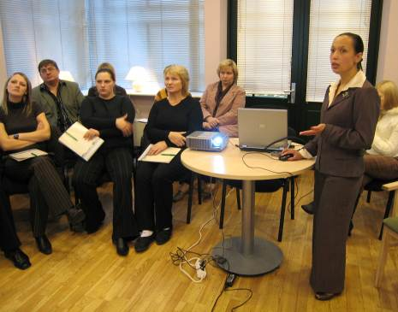 | 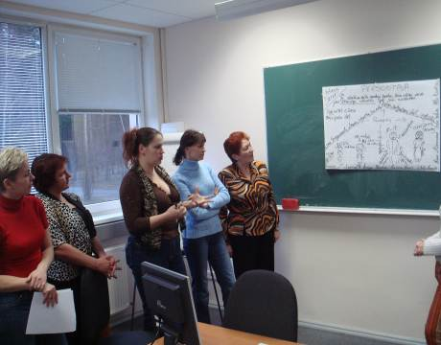 | 
Surdotulku apmācības process ietver teorētiskās un praktiskās nodarbības

